

**Об определении и утверждении мест размещения нестационарных торговых объектов**

Постановление акимата города Шахтинска Карагандинской области от 11 октября 2024 года № 42/01. Зарегистрировано в Департаменте юстиции Карагандинской области 15 октября 2024 года № 6677-09

      В соответствии с законами Республики Казахстан "О местном государственном управлении и самоуправлении в Республике Казахстан", "О регулировании торговой деятельности", "О правовых актах" и приказом исполняющего обязанности Министра национальной экономики Республики Казахстан от 27 марта 2015 года № 264 "Об утверждении Правил внутренней торговли" (зарегистрировано в Реестре государственной регистрации нормативных правовых актов № 11148), акимат города Шахтинска ПОСТАНОВЛЯЕТ:

      1. Определить и утвердить места размещения нестационарных торговых объектов согласно приложению к настоящему постановлению.

      2. Признать утратившим силу постановление акимата города Шахтинска от 15 ноября 2021 года № 62/01 "Об определении и утверждении мест размещения нестационарных торговых объектов" (зарегистрировано в Реестре государственной регистрации нормативных правовых актов № 25252).

      3. Настоящее постановление вводится в действие по истечении десяти календарных дней после дня его первого официального опубликования.

|  |  |
| --- | --- |
| *Аким города Шахтинска* | *М. Кыдырганбеков* |

|  |  |
| --- | --- |
|  | Приложение к постановлению акимата города Шахтинска от 11 октября 2024 года № 42/01 |

**Места размещения нестационарных торговых объектов**

|  |  |  |  |  |  |
| --- | --- | --- | --- | --- | --- |
| № | Точное месторасположение | Занимаемая площадь, квадратный метр | Период осуществления торговой деятельности, лет | Сфера деятельности | Близлежащая инфраструктура (торговые объекты, в которых реализуется схожий ассортимент товаров, а также объекты общественного питания |
| 1. | город Шахтинск, проспект имени Абая Кунанбаева, напротив дома №4 | 581 | 1 | Реализация продовольственных, непродовольственных товаров | Торговые объекты в которых реализуется схожий ассортимент товаров, отсутствует |
| 2. | город Шахтинск, улица Виктора Хара, напротив здания №1/3 | 80 | 1 | Реализация продовольственных, непродовольственных товаров | Магазин "Универсам" |
| 3. | город Шахтинск, улица Парковая, за домом №17А | 177 | 1 | Реализация продовольственных, непродовольственных товаров | Магазин "Вишенка" |
| 4. | город Шахтинск, поселок Шахан, квартал 11/17, напротив участка №5 | 100 | 1 | Реализация продовольственных, непродовольственных товаров | Рынок |
| 5. | город Шахтинск, поселок Долинка, улица Садовая, напротив здания №58 | 10 | 1 | Реализация продовольственных, непродовольственных товаров | Торговые объекты в которых реализуется схожий ассортимент товаров, отсутствует |
| 6. | город Шахтинск, поселок Новодолинский, улица Дзержинская, напротив дома №11 | 10 | 1 | Реализация продовольственных, непродовольственных товаров | Магазин "Продукты" |

      1. Город Шахтинск, проспект имени Абая Кунанбаева, напротив дома №4

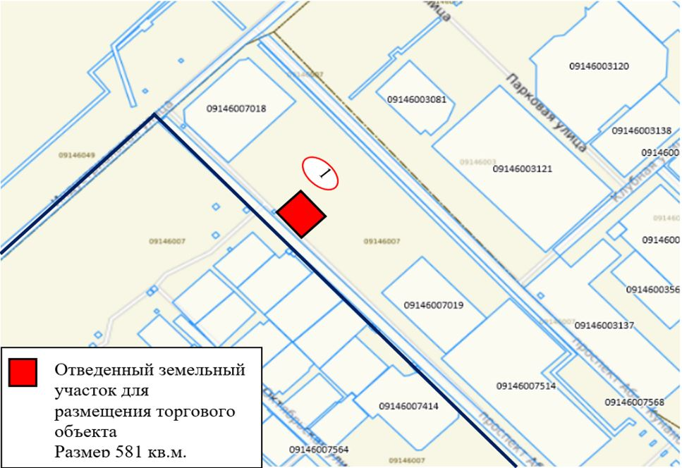

      2. Город Шахтинск, улица Виктора Хара, напротив здания №1/3

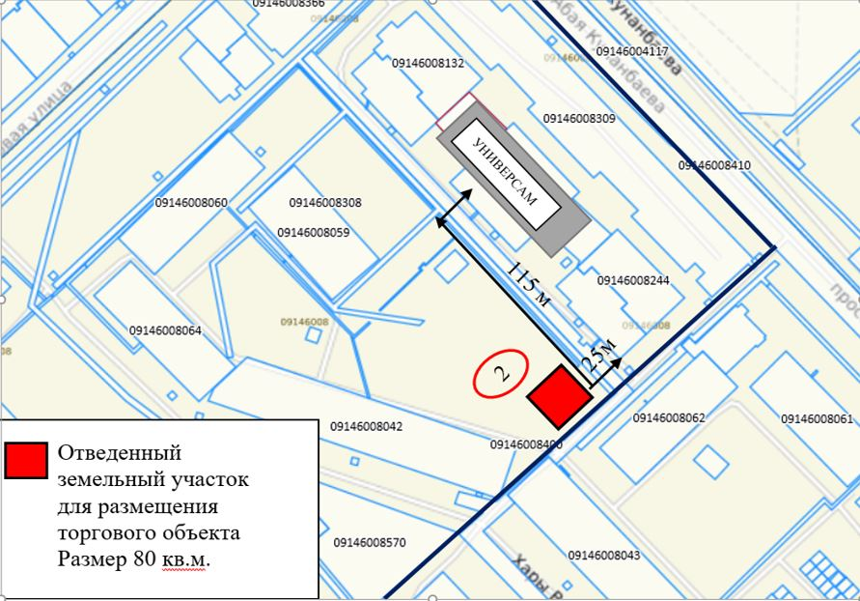

      3. Город Шахтинск, улица Парковая, за домом №17А

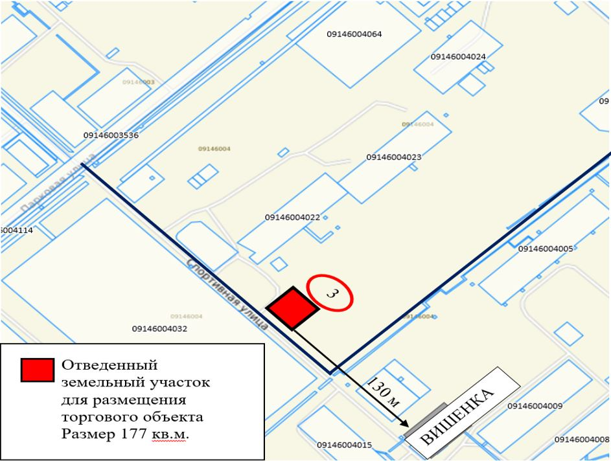

      4. Город Шахтинск, поселок Шахан, квартал 11/17, напротив участка №5

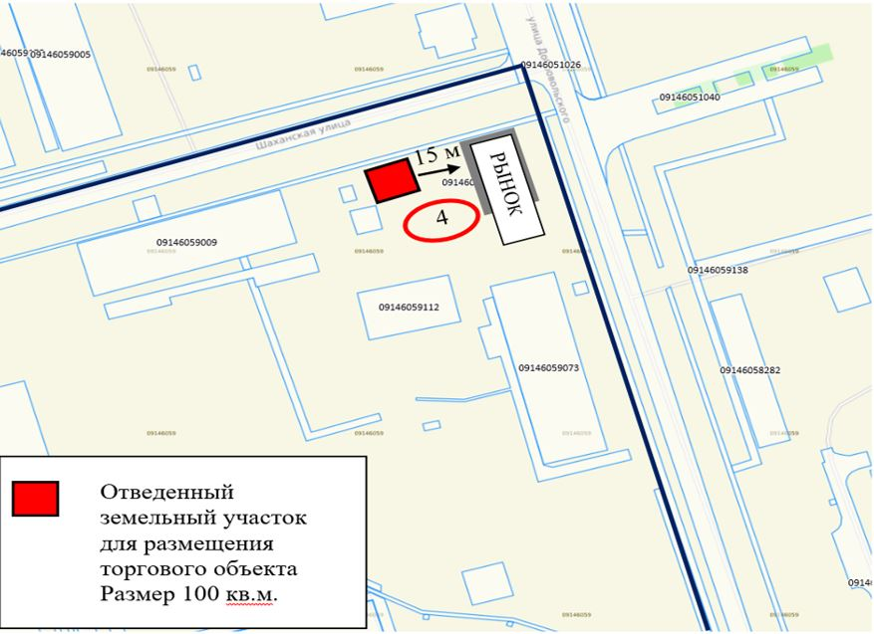

      5. Город Шахтинск, поселок Долинка, улица Садовая, напротив здания №58

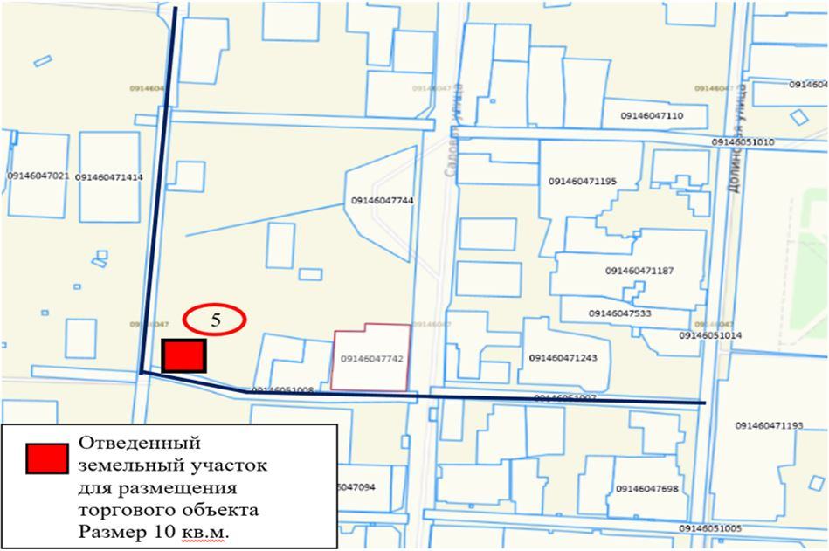

      6. Город Шахтинск, поселок Новодолинский, улица Дзержинского, напротив дома №11

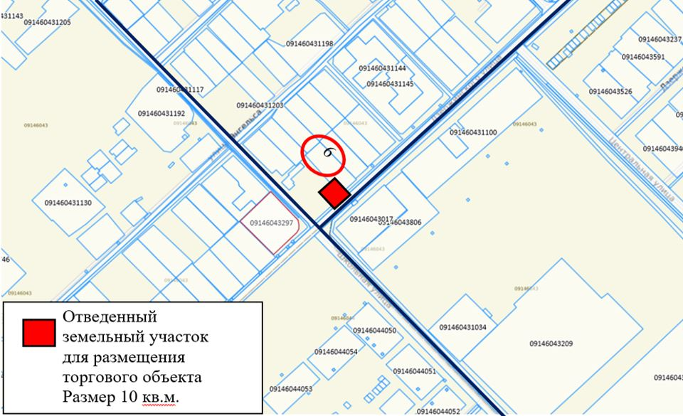

© 2012. РГП на ПХВ «Институт законодательства и правовой информации Республики Казахстан» Министерства юстиции Республики Казахстан